Как подобрать весенний гардероб для офиса? Тренды 2021 года

Уже прошло то время, когда под офисным дресс-кодом подразумевался скучный серый или черный костюм и строгая белая сорочка. Благодаря новым веяниям моды в деловой стиль смело вошли яркие тона и легкие ткани, что наиболее актуально весной, когда хочется преображений. Не изменился только главный посыл — создать впечатление серьезного, квалифицированного работника с большими перспективами. Но как подобрать гардероб для работы в офисе, чтобы не только соответствовать корпоративному этикету, но и следовать новинкам моды и тенденциям весны 2021 года? Придерживаясь некоторых правил можно с легкостью подобрать комфортный, легкий и в то же время официальный образ.

1. Цвета в одежде

Тон делового костюма для весны не должен быть ярким. Однозначно не подойдут для офиса неоновые (кислотные) оттенки, такие как лимонный, салатовый, ярко-синий электрик. Образ будет смотреться неорганично и вызывающе. Больше подойдут спокойные пастельные тона: ваниль, какао, коралл, жасмин, чайная роза. Все большую популярность набирают природные оттенки в одежде — это мята, зеленый сфагнум, натуральный бежевый, песочный и небесно-голубой.

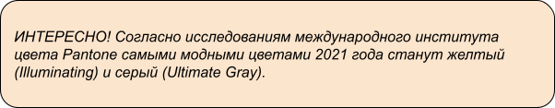

2. Выбор тканей

 Для работы в офисе предпочтительно выбирать одежду из натуральных тканей, в которых будет комфортно работать на протяжении всего дня:

* костюмы, юбки, брюки лучше выбирать из шерсти с маркировкой Super 100-170’s. Чем выше число в маркировке, тем качественнее, тоньше и дороже нить в ткани. Все большую популярность в деловой среде набирают костюмы из льна с добавлением полиэстера или вискозы. Такая ткань прекрасно охлаждает в жаркую погоду и согревает в холодную, а синтетические волокна не позволяют быстро мяться при носке;
* сарафаны и платья обычно шьют из хлопка, льна, шерсти и кашемира. Изделие хорошо держит форму, соответствует контуру фигуры. Отличительная особенность делового платья это простота, где нет места огромному количеству рюшей и вставок;
* офисные сорочки и блузки должны быть удобными и дышащими. Хорошо зарекомендовали себя изделия из хлопчатобумажных тканей (поплин, оксфорд, твил), натуральный шелк, атлас и шифон. Важно! Изделия из шифона имеют полупрозрачную структуру и носить их лучше с закрытым сарафаном или под застегнутый жакет;
* кардиганы из таких тканей, как джерси, кулирка или футер идеально подойдут для переменчивой весенней погоды. Изделия имеют плотную структуру  и просты в уходе.

 3. Удобство

Какими бы шикарными не казались костюм или платье, для работы все же лучше выбирать модели более практичные. О какой продуктивной работе может идти речь, если от дел отвлекает слишком узкая неудобная юбка или блузка.

 4. Табу для офисного образа

 Офисный стиль характеризуется сдержанностью, поэтому обилие украшений и аксессуаров, вычурные цвета, прозрачные ткани и короткие юбки под строгим запретом. Идеальным вариантом для весны станет юбка с завышенной талией чуть ниже или по колено, классические брюки или строгое платье в светлых пастельных тонах.

 5. Много не значит хорошо.

При выборе офисного гардероба следует придерживаться главного правила — все вещи должны сочетаться между собой. Не обязательно иметь тысячу рубашек, чтобы выглядеть каждый день по-новому. Достаточно всего несколько универсальных. Например: белая сорочка под темно-серый костюм сделает лук строгим и деловым, а та же сорочка в комплекте с сарафаном придаст образу легкость и игривость.

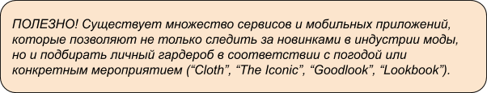

 Следуя этим простым советам можно с легкостью собрать весенний гардероб и даже в офисной атмосфере стать стильной и привлекательной!